APLICACIÓN WEB PARA LA PUBLICACIÓN Y VENTA DE SUPLEMENTOS DEPORTIVOS ONLINE “MEGAPLEX - STARS.COM”

SANDRA PATRICIA BOHORQUEZ

DIEGO ALEJANDRO SANIN

UNIVERSIDAD COOPERATIVA DE COLOMBIA

FACULTAD DE INGENIERIA DE SISTEMAS

SEMINARIO REGIONAL II

VILLAVICENCIO META

2016

APLICACIÓN WEB PARA LA PUBLICACIÓN Y VENTA DE SUPLEMENTOS DEPORTIVOS ONLINE “MEGAPLEX - STARS.COM”

SANDRA PATRICIA BOHORQUEZ

DIEGO ALEJANDRO SANIN

Proyecto de semestre presentado en el curso de Seminario Regional II

INGENIERA MARIA DEL CARMEN CUYARES

UNIVERSIDAD COOPERATIVA DE COLOMBIA

FACULTAD DE INGENIERIA DE SISTEMAS

SEMINARIO REGIONAL II

VILLAVICENCIO META

2016

# AGRADECIMIENTOS

Agradecemos de manera muy especial a Dios y a nuestros familiares, por su paciencia y apoyo en el tiempo que duró el desarrollo de este trabajo, a nuestra asesora de proyecto Ingeniera María del Carmen Cuyares quien nos impartió sus conocimientos e hizo posible la exitosa culminación de esta carrera.

**TABLA DE CONTENIDO**

Contenido:

TITULO DEL PROYECTO 6

INTRODUCCIÓN 12

1. PLANTEAMIENTO DEL PROBLEMA 13

1.1. DESCRIPCIÓN DEL PROBLEMA 13

1.2. OBJETIVOS 14

1.2.1. OBJETIVO GENERAL 14

1.2.2 OBJETIVOS ESPECIFICOS 14

1.3. JUSTIFICACIÓN 15

2. MARCO DE REFERENCIA 16

2.1. MARCO CONTEXTUAL 16

2.2. MARCO TEÓRICO 19

2.3. MARCO LEGAL 23

LEY 1273 DE 2009 23

LEY 527 DE 1999 23

2.4. ANTECEDENTES 19

3. METODOLOGIA INGENIERIL 25

4. DESARROLLO INGENIERIL 26

4.1. REQUERIMIENTOS 27

4.1.2. Requerimientos de facilidad de uso: 28

4.2. MODELADO 29

4.2.1. Diagrama de Casos de Uso 29

4.2.2. DESCRIPCIÓN DE CADA DIAGRAMA DE CASOS DE USO 29

4.2.3. DIAGRAMA DE CLASES GENERAL 35

4.2.4. DIAGRAMAS DE SECUENCIA: 38

4.2.5. DIAGRAMA DE ENTIDAD RELACIÓN 41

4.3. DESCRIPCIÓN TECNICA DEL SISTEMA 41

4.4. DISEÑO INTERFAZ 41

5. ANALISIS ECONOMICO 48

5.1. Presupuesto del Proyecto 48

5.2. Costos 49

5.3. Otros Recursos 49

CONCLUSIONES 50

BIBLIOGRAFIA 51

# LISTA DE TABLAS

Tabla 1 Listado de requerimientos Iniciar sesión 27

Tabla 2 Listado de requerimientos Registrar usuario 27

Tabla 3. Listado de requerimientos Publicar producto 27

Tabla 4 Listado de requerimientos Consultar Producto 27

Tabla 5 Listado de requerimientos Actualizar perfil 28

Tabla 6 Listado de requerimientos Ver reporte 28

Tabla 7 Listado de requerimientos Comprar Producto 28

Tabla 8 Diagrama de casos de uso Iniciar sesión 31

Tabla 9 Diagrama de casos de uso Registrar usuario 32

Tabla 10 Diagrama de casos de uso Publicar producto 32

Tabla 11 Diagrama de casos de uso Consultar Producto 33

Tabla 12. Diagrama de casos de uso Actualizar perfil 34

Tabla 13 Diagrama de casos de uso Ver reporte 34

Tabla 14 Diagrama de casos de uso Comprar ProDucto 35

# LISTA DE FIGURAS

Figura 1 Ciclo de cascada con bucles de retroalimentación 25

Figura 2 Diagrama de Casos de Uso 29

Figura 3 Diagrama de Clases General Administrador 35

Figura 4 Diagrama de Clases General del cliente 36

Figura 5 Diagrama de Clases General del usuario 37

Figura 6 Diagrama de secuencia iniciar sesión 41

Figura 7 Diagrama de secuencia modificar Producto 41

Figura 8 Diagrama de secuencia disponibilidad producto 42

Figura 9 Diagrama de secuencia registrar usuario 42

Figura 10 Diagrama de secuencia registrar producto. 43

# LISTA DE IMÁGENES

Imagen 1 Diseño de Interfaz Iniciar sesión 51

Imagen 2 Diseño de Interfaz Registrar usuario 52

Imagen 3 Diseño de Interfaz Registrar producto 52

Imagen 4 Diseño de Interfaz Solicitar producto 53

Imagen 5 Diseño de Interfaz Consultar producto 54

Imagen 6 Diseño de Interfaz Consultar usuario 55

Imagen 7 Diseño de Interfaz Cancelar compra 56

Imagen 8 Diseño de Interfaz Actualizar producto 58

# RESUMEN

Hoy en día la información se maneja de una forma rápida y confiable, por lo cual tener herramientas que ofrezcan estas dos cualidades se hacen más indispensables, es por esto que los sistemas multinivel son cada día más necesarios para empresarios, comerciantes y para el público en general.

Como un aporte más a este lineamiento presentamos una TIENDA VIRTUAL PARA LA PUBLICACION Y VENTA DE SUPLEMENTOS DEPORTIVOS MEGAPLEX-STARS, que le permita al público en general realizar sus pedidos desde su hogar o desde cualquier parte de la ciudad, teniendo como única exigencia que los usuarios se encuentren registrados en la base de datos.

# ABSTRACT

Today in day the information is managed in a quick and reliable way, reason why to have tools that you/they offer these two qualities is made but indispensable, it is for this reason that the systems multinivel are every day but necessary for managers, merchants and for the public in general.

As a contribution more to this limit present a VIRTUAL STORE FOR THE PUBLICATION AND SALE OF SUPPLEMENTS SPORTS MEGAPLEX-STARS, that allows to the public in general to carry out their orders from their home or from any part of the city, having as only demand that the users are registered in the database.

# TITULO DEL PROYECTO

APLICACIÓN WEB PARA LA PUBLICACIÓN Y VENTA DE SUPLEMENTOS DEPORTIVOS ONLINE “MEGAPLEX - STARS.COM”

# INTRODUCCIÓN

En la actualidad existen en internet, diversos tipos de *Tiendas Virtuales,* que permiten realizar Comercio Electrónico, esta forma de hacer comercio se hace cada vez común, ya sea por la necesidad de abarcar diferentes mercados, y por los rápidos avances tecnológicos que marcan la necesidad de ser utilizados.

El Diseño y la Implementación de una Tienda Virtual “MEGAPLEX-STARS.COM” tiene como resultado una aplicación Web desde la cual, una empresa pueda ampliar sus ventas mediante el comercio electrónico de manera fácil, rápida y sencilla, donde sus productos son la (venta de ganadores de peso, módulos proteicos, recuperadores, entre otros).

De esta manera, se facilita a los clientes la opción de realizar sus compras sin salir de casa o simplemente, visualizar los artículos disponibles o consultar el estado de algún pedido realizado anteriormente.

Por otra parte el personal autorizado (empleados de la tienda) podrá realizar acciones como modificar los pedidos realizados mediante esta vía, la inserción de nuevos ítems en la base de datos o la corrección de los datos erróneos que puedan aparecer en el registro de algún cliente.

El usuario puede elegir un producto, visualizar sus características y agregar al carrito de compra, esto se logrará mediante la conexión con la base de datos. A través de esta interfaz el usuario podrá realizar su pedido, y dependiendo de esto si es un cliente registrado tendrá que autenticarse para posteriormente confirmar su pedido e imprimir su nota de copra, que se generara de forma dinámica; en caso de ser un usuario general tendrá que registrarse y autenticarse para posteriormente confirmar su pedido e imprimir su nota de compra.

Esta aplicación cuenta con una interfaz controlada por la administración, en la cual se podrán dar de alta, baja, modificar y visualizar los empleados, productos, proveedores y clientes; de igual forma se tendrá un control de inventarios en el que se podrá calcular el costo promedio de los productos, y permitirá tener un control sobre las compras y ventas que se van realizando; además permitirá administrar los pedidos. [1]

# PLANTEAMIENTO DEL PROBLEMA

## DESCRIPCIÓN DEL PROBLEMA

Las personas en la mayoría de ocasiones tienen que recurrir a terceros para adquirir o vender algún tipo de producto, ya sea por temor de la persona a hacerlo de forma presencial o por su desconocimiento del tema, lo que está generando que esta tercera persona obtenga una ganancia también, la cual hubiera podido adquirir el propietario de dicho producto.

Pues bien, pensando en evitar la manipulación de terceras personas y buscando brindar a gente del común (que cuenten con acceso a internet) una herramienta la cual permita solventar dichas problemáticas que afectan la economía de propietarios y beneficiarios y de esta forma efectuar ventas y compras más acordes a los precios reales y con mayor garantía de su existencia y estado.

Para la empresa MEGAPLEX-STARS, este ha sido su mayor problema, ya que en el momento no cuenta con un sistema que cubra las necesidades del cliente interno y externo.

Los requerimientos son tomados vía telefónica, por tanto el cliente no tiene la oportunidad de ver los productos solicitados, de allí nace la inconformidad por el servicio prestado, lo cual perjudica el nivel de atención al usuario, evitando un crecimiento empresarial.

## OBJETIVOS

### OBJETIVO GENERAL

Implementar una aplicación Web para una tienda virtual, en donde un cliente pueda solicitar sus productos y efectuar sus compras, además de tener un control de la tienda.

### 1.2.2 OBJETIVOS ESPECIFICOS

* Diseñar una base de datos práctica y segura para la consulta de información.
* Crear una base de datos de imágenes para que los clientes puedan ver la variedad de productos.
* Permitir al usuario adquirir los pedidos mediante un proceso de inscripción al sitio.
* Instalar un servidor web y de correo electrónico.
* Contar con una solución web que permita establecer un canal de venta de productos y/o servicios.
* Optimizar los niveles de comunicación hacia los prospectos y clientes de la empresa.
* Garantizar la integridad y confiabilidad de la información.

## JUSTIFICACIÓN

Teniendo en cuenta las actividades cotidianas que se realizan a través de Internet, nació la idea de crear una aplicación web, que permitiera a los diferentes usuarios realizar pedidos y consultas por medio de los servicios que allí se prestan.

La realización del proyecto, es importante ya que resulta más eficiente y eficaz la comercialización por medio de una página virtual. En primera instancia el cliente se sentirá a gusto con el buen servicio y la agilidad y segundo con una agradable muestra de los productos, que le dará el espacio suficiente para tomar una decisión que cumpla con sus expectativas.

Por lo ya mencionado, se plantea el desarrollo y la implementación de una tienda virtual, debido a que en el ámbito nacional existe un motivo muy poderoso que obliga a cualquier persona a estar a la vanguardia de procesos y desarrollos tecnológicos, y que nunca deje de pensar en el bienestar propio y el de la empresa.

# MARCO DE REFERENCIA

En los siguientes marcos se encontrará información importante para comprender de qué se trata el proyecto, las diferentes tiendas virtuales existentes más usadas en el mercado, las leyes que se deben tener en cuenta para la protección de la información que se utiliza para el pago y registro del pedido, y lo referente con el manejo de la tecnología.

## MARCO CONTEXTUAL

El comercio electrónico en Colombia logró en 2013 un crecimiento exponencial, como ha venido ocurriendo en los últimos tres años. El año pasado el conocido e-commerce representó cerca de 3.000 millones de dólares en transacciones, lo que significa un crecimiento del 40 por ciento frente a 2012. En las siguientes páginas aparece un grupo de tiendas online en Colombia. Algunas de ellas son comercios físicos y otras exclusivamente dedicadas al e-commerce. Cada una de ellas, compite en su nicho, por un mercado en crecimiento. (Revista Semana, 2014).



**AVIANCA:** **“La medalla de oro”** Avianca.com ha sido distinguida por dos años consecutivos con el e-Commerce Awards Latinoamérica en la categoría turismo, un galardón que premia a las mejores tiendas de comercio electrónico. Avianca.com también encabeza el top de los 20 sitios más visitados por la audiencia colombiana en la categoría de viajes, según estudio de la firma ComScore para la Cámara de Comercio Electrónico. (Revista Semana, 2014).



**MERCADO LIBRE:** **“De todo como en botica”** Una decena de grandes empresas venderá sus productos a través de los llamados sitios oficiales que abrirá para ellas la plataforma MercadoLibre, compañía de tecnología fundada hace 15 años, que cotiza en Nasdaq. La idea es que cuando los consumidores colombianos ingresen el nombre y la marca de un producto dentro de MercadoLibre, la plataforma los lleve a la tienda oficial. Será una especie de ‘google’ para compras al detal.

Marcelino Herrera Vegas, gerente general de MercadoLibre en Colombia, es dueña también de los sitios tucarro.com, tumoto.com, tuinmueble.com y acaba de comprar portalinmobiliario.com en Chile y Guiadeinmuebles.com en México.   Con 2.000 empleados en el mundo, en 2013 MercadoLibre registró, a nivel regional, 83 millones de transacciones por un valor que superó los 7.300 millones de dólares. (Revista Semana, 2014).

**GRUPO EXITO: “1,2 y 3”** Lo último en materia de comercio electrónico se abre paso en el mundo del marketing. Se trata de la estrategia Omnicanal, la nueva interacción del consumidor con las tiendas físicas y on line a través de diversas plataformas. El Grupo Éxito ha puesto en marcha esta nueva experiencia por medio de tres sitios:  [www.exito.com](http://www.exito.com/); [www.carulla.com](http://www.carulla.com/)y la nueva plataforma [www.cdiscount.com.co](http://www.cdiscount.com.co/)creada en joint venture con su socio Casino.

Ricardo Henao, director de Comercio Directo, explica que cada sitio tiene su propio rol, pero la apuesta general es ganar participación sin descuidar el cliente en las tiendas físicas. El año pasado, las ventas por los canales virtuales del Grupo Éxito (incluye puntocom y telefónico) ascendieron a 151.000 millones de pesos y representaron el 1,4 por ciento del total. Los colombianos en el exterior realizan el 10 por ciento y más del 50 por ciento son compras de 1.800.000 tarjetahabientes. (Revista Semana, 2014).



**DAFITI: “Moda a un clic”** La tienda en línea Dafiti lleva dos años de experiencia en el mercado colombiano vendiendo zapatos, ropa, accesorios y todo lo que sea moda. La empresa está respaldada por el Grupo Santo Domingo, Rocket Internet y JP Morgan y dirigida por un par de hombres que no superan los 30 años de edad. “Somos los creadores del comercio electrónico en moda en Latinoamérica.

Aquí, crecemos a un ritmo fuerte”, dice Sebastián Jordana, gerente general para Colombia, codirector y líder actual de un modelo de negocio probado en Europa, Rusia y Australia con casa matriz en Brasil y 2.000 empleados en Latinoamérica. Con 160 empleados en Colombia ofrecen 6.000 referencias originales de 350 marcas nacionales e internacionales, como Vélez o Calvin Klein, distribuidas entre zapatos, vestuario y accesorios. Compran los productos en firme, sin intermediarios y almacenan en una bodega propia. (Revista Semana, 2014).

**LINIO: “Recargado”** Recarga de celulares, venta de seguros, marcas de moda, productos gourmet, aplicaciones para teléfonos inteligentes, plaza de mercado, entregas rápidas y flota propia para distribución son algunos de los proyectos que ejecuta Linio en 2014.

“Queremos ser el ‘Amazon’ de Latinoamérica”, dice Pedro Freire, cofundador de Linio, empresa de comercio electrónico que lleva 23 meses en Colombia y está presente también en México, Perú y Venezuela. Valórem, uno de los portafolios de inversión del Grupo Santo Domingo, adquirió el año pasado el 24,95 por ciento de la participación accionaria de la sociedad linio Colombia con una inversión de 12,5 millones de euros. Iniciaron operaciones con diez personas. Hoy tienen más de 450 colaboradores, de los cuales 100 están dedicados a la atención al cliente y una bodega en Bogotá. De 20 transacciones diarias pasaron a 50.000 al mes y más de 3 millones de visitas. Tienen 100.000 productos, 2.000 proveedores nacionales y extranjeros y 250.000 clientes. (Revista Semana, 2014).



**FALABELLA: “Compra en línea”** En el comercio electrónico www.falabella.com es otro gran jugador.  Tiene 14.000 productos en línea y cerraron 2013 con 21 millones de visitas. Su meta para 2014 es alcanzar 33 millones de visitas y ofrecer 50.000 productos en su portafolio. Electrónica, decoración y deportes son las principales categorías, mientras vestuario gana terreno.

Con la idea de ser la “mejor compra online”, ofrecen a los clientes la posibilidad de adquirir en línea y retirar los productos en las tiendas físicas. Allí, con la ayuda de un asesor, también es posible consultar todo el portafolio de productos de Falabella en los quioscos dispuestos al efecto. (Revista Semana, 2014).



**ALKOSTO: “Electrónica virtual”** Desde hace dos años Alkosto decidió apostarle a los canales virtuales. Según Andrés Saldarriaga, director de Ventas por Internet de Alkosto-Ktronix, estas innovaciones están enfocadas a ofrecer a los clientes una experiencia donde no importa si compra por la página, por teléfono, en la tienda física, por catálogo, en quioscos, por teléfono o desde el celular. “Hay que estar preparados para cuando la ola llegue, será como un ‘tsunami’ y si uno no está listo, perdió su chance”. (Revista Semana, 2014).



**UNIVERSAL PERFECT NUTRITIONS: “Si tu estas mejor es porque tomas algo mejor”** Es una página web que poco renombre ha tenido pero las personas que son conocedoras del tema acuden a ella por su seriedad y cumplimiento. Si bien estas son las páginas más potentes en la actualidad aun no son 100 % eficaces. (Universal Perfect Nutritions, 2015).

## ANTECEDENTES

Es un proyecto naciente el cual se encuentra en su fase inicial de proyección, Es por esto que actualmente no cuenta con sistemas que le hayan precedido; estando en la Primera versión que se desea lanzar al mercado. Como propuesta de emprendimiento en un campo altamente explotado actualmente.

## MARCO TEÓRICO

**TV:** Abreviatura de Tienda Virtual, es el espacio dentro un Sitio Web, utilizado por empresas, donde se promocionan todos los productos que en ella se comercializan. El servicio que presta La Tienda es permitir al USUARIO ver catálogos de diferentes productos y adquirirlos en línea según las condiciones establecidas en EL SITIO. Este servicio podrá completarse y llevarse a cabo por medio de un pago electrónico, siendo como requisito único el ingreso de sus datos personales para ejecutar la transacción.

**HTML:** siglas de **“HyperText Markup Language”.** Lenguaje de marcado Hipertexto, es el lenguaje de programación predominante para la elaboración de páginas web. Es usado para describir la estructura y el contenido en forma de texto, además de complementar el texto con objetos tales como imágenes. El HTML se escribe en forma de «etiquetas», rodeadas por [corchetes angulares](http://es.wikipedia.org/wiki/Par%C3%A9ntesis) (<,>). HTML también puede describir, hasta un cierto punto, la apariencia de un documento, y puede incluir un [script](http://es.wikipedia.org/wiki/Script) (por ejemplo, [JavaScript](http://es.wikipedia.org/wiki/JavaScript)), el cual puede afectar el comportamiento de [navegadores web](http://es.wikipedia.org/wiki/Navegador_web) y otros procesadores de HTML.

**CSS**: Las hojas de estilo en cascada (Cascading Style Sheets, CSS) son un lenguaje formal de ordenador usado para definir la presentación de un documento estructurado escrito en HTML o XML (y por extensión XHTML). La W3C (World Wide Web Consortium) es la encargada de formular la especificación de las hojas de estilo que servirá de estándar para los agentes de usuario o navegadores.

**ASP.NET:** es un [framework para aplicaciones web](https://es.wikipedia.org/wiki/Framework_para_aplicaciones_web) desarrollado y comercializado por [Microsoft](https://es.wikipedia.org/wiki/Microsoft). Es usado por programadores y diseñadores para construir [sitios web](https://es.wikipedia.org/wiki/Sitio_web) dinámicos, [aplicaciones web](https://es.wikipedia.org/wiki/Aplicaci%C3%B3n_web) y [servicios web](https://es.wikipedia.org/wiki/Servicio_Web) [XML](https://es.wikipedia.org/wiki/XML). Apareció en enero de 2002 con la versión 1.0 del [.NET Framework](https://es.wikipedia.org/wiki/.NET_Framework), y es la tecnología sucesora de la tecnología [Active Server Pages](https://es.wikipedia.org/wiki/Active_Server_Pages) (ASP). ASP.NET está construido sobre el [Common Language Runtime](https://es.wikipedia.org/wiki/Common_Language_Runtime), permitiendo a los programadores escribir código ASP.NET usando cualquier lenguaje admitido por el [.NET Framework](https://es.wikipedia.org/wiki/.NET_Framework). (Microsoft Windows, 2015)

**POSTGRE SQL:** es un [Sistema de gestión de bases de datos](https://es.wikipedia.org/wiki/Sistema_de_gesti%C3%B3n_de_bases_de_datos) [relacional](https://es.wikipedia.org/wiki/Modelo_relacional) [orientado a objetos](https://es.wikipedia.org/wiki/Base_de_datos_orientada_a_objetos) y [libre](https://es.wikipedia.org/wiki/Software_libre), publicado bajo la [licencia PostgreSQL](https://es.wikipedia.org/w/index.php?title=Licencia_PostgreSQL&action=edit&redlink=1)[1](https://es.wikipedia.org/wiki/PostgreSQL#cite_note-about.2Flicence-1) , similar a la [BSD](https://es.wikipedia.org/wiki/Licencia_BSD) o la [MIT](https://es.wikipedia.org/wiki/Licencia_MIT). Como muchos otros proyectos de [código abierto](https://es.wikipedia.org/wiki/Software_de_c%C3%B3digo_abierto), el desarrollo de PostgreSQL no es manejado por una empresa o persona, sino que es dirigido por una comunidad de desarrolladores que trabajan de forma desinteresada, [altruista](https://es.wikipedia.org/wiki/Altruismo), libre o apoyados por [organizaciones comerciales](https://es.wikipedia.org/wiki/Empresas). (PostgreSQL-es, 2009 - 2013)

**MySQL:** MySQL es la base de datos open source más popular y, posiblemente, mejor del mundo. Su continuo desarrollo y su creciente popularidad está haciendo de MySQL un competidor cada vez más directo de gigantes en la materia de las bases de datos como Oracle. Es un sistema de administración de bases de datos (Database Management System, DBMS) para bases de datos relacionales.

**UML:** es el lenguaje de modelado de sistemas de software más conocido y utilizado en la actualidad. Es un lenguaje gráfico para visualizar, especificar, construir y documentar un sistema. UML ofrece un estándar para describir un "plano" del sistema (modelo), incluyendo aspectos conceptuales tales como procesos de negocio y funciones del sistema, y aspectos concretos como expresiones de lenguajes de programación, esquemas de bases de datos y componentes reutilizables.

**INTERFAZ:** Es un software, parte de un programa que permite el flujo de información entre un usuario y la aplicación, o entre la aplicación y otros programas o periféricos. Esta parte de un programa está constituida por un conjunto de comandos y métodos que permiten estas intercomunicaciones.

**JAVA:** es un lenguaje de programación orientado a objetos desarrollado por la Sun Microsystems, una compañía famosa sobre todo por sus estaciones UNIX de faja alta. Inspirado al C++, Java fue proyectado con la finalidad de obtener un producto de pequeñas dimensiones, simple y portátil sobre diferentes plataformas y sistemas operativos, sea a nivel de código fuente que a nivel de código binario; lo que significa que los programas Java pueden ser ejecutados sobre cualquier computadora en la cual sea instalada la máquina virtual.

**REUTILIZACIÓN:** Es el proceso de volver a utilizar los bienes o productos del sistema. La utilidad puede venir para el usuario mediante una acción de mejora o restauración, o sin modificar el producto si es útil para un nuevo usuario. Reutilizar es dar nuevo uso a un bien o producto, por ejemplo un ordenador portátil, una vez retirado, puede convertirse en una máquina de ajedrez. La reutilización sistemática proporciona las bases para el incremento de la calidad y la fiabilidad y a largo plazo reduce los costos del desarrollo y el mantenimiento del software.

**APACHE:** El apache es un servidor Web, que permite que los usuarios a través de un browser o navegador visualice las páginas almacenadas en el servidor Web. Atiende las peticiones de los clientes y encía el contenido de las páginas o los resultados a los mismos a través del navegador. Apache se refiere a la Apache Software Foundation, organización norteamericana que tiene como objetivo facilitar y promover los proyectos de tipo open source (código abierto). Suministra de forma gratuita y libre un software del servidor Apache. La fundación tiene su origen en febrero de 1995 cuando el software que era utilizado por la mayoría de web masters como servidor http presentó problemas, obligando a que las personas interesadas desarrollaran y corrigieran los fallos de funcionamiento de la aplicación original.

**USUARIO/CLIENTE**: Se llamará usuario o cliente a cualquier persona que acceda al portal, ya sea un navegante anónimo o un cliente registrado en la base de datos de la Tienda Virtual.

**EMPLEADO**: Se llamará empleado a todo aquel que pertenezca o forme parte de la empresa (TV) y por tanto tenga acceso autorizado a la intranet.

**DISEÑO:** el proceso previo de configuración mental, "pre-figuración", en la búsqueda de una solución en cualquier campo. El **Diseño de Sistemas** se ocupa de desarrollar las directrices propuestas durante el análisis en función de aquella configuración que tenga más posibilidades de satisfacer los objetivos planteados tanto desde el punto de vista funcional como del no funcional (lo que antes hemos denominado constricciones). El proceso de diseño de un sistema complejo se suele realizar de forma descendente:

* Diseño de alto nivel (o descomposición del sistema a diseñar en subsistemas menos complejos)
* Diseño e implementación de cada uno de los subsistemas:
* Especificación consistente y completa del subsistema de acuerdo con los objetivos establecidos en el análisis
* Desarrollo según la especificación
* Prueba

**DIAGRAMAS DE SECUENCIA:** es un tipo de diagrama usado para modelar interacción entre objetos en un sistema según UML. Tiene la gran facilidad que muestra la interacción de un conjunto de objetos en una aplicación a través del tiempo y se modela para cada caso de uso. Mientras que el diagrama de casos de uso permite el modelado de una vista del escenario, el diagrama de secuencia contiene detalles de implementación del escenario, incluyendo los objetos y clases que se usan para implementar el escenario, y mensajes intercambiados entre los objetos.

Típicamente se examina la descripción de un caso de uso para determinar qué objetos son necesarios para la implementación del escenario. Si se dispone de la descripción de cada caso de uso como una secuencia de varios pasos, entonces se puede "caminar sobre" esos pasos para descubrir qué objetos son necesarios para que se puedan seguir los pasos. Un diagrama de secuencia muestra los objetos que intervienen en el escenario con líneas discontinuas verticales, y los mensajes pasados entre los objetos como flechas horizontales.

**DIAGRAMA DE CASOS DE USO:** El diagrama de casos de uso representa la forma en como un Cliente (Actor) opera con el sistema en desarrollo, además de la forma, tipo y orden en como los elementos interactúan (operaciones o casos de uso).

Un diagrama de casos de uso consta de los siguientes elementos:

* [Actor](http://users.dcc.uchile.cl/~psalinas/uml/casosuso.html#actor).
* [Casos de Uso](http://users.dcc.uchile.cl/~psalinas/uml/casosuso.html#casosuso).
* Relaciones de Uso, Herencia y Comunicación

## MARCO LEGAL

### [LEY 1273 DE 2009](http://www.mintic.gov.co/portal/604/articles-3705_documento.pdf)

“Por medio de la cual se modifica el código penal, se crea un nuevo bien jurídico tutelado – denominado “De la protección de la información y de los datos” – Y se preservan integralmente los sistemas que utilicen las tecnologías de la información y las comunicaciones, entre otras disposiciones”.

De esta ley se van a tener en cuenta el Artículo 1º y los anexos que se realizaron al código penal con título VII BIS denominado “De la protección de la información y de los datos” agregados en esta ley y que rezan lo siguiente:

**ARTÍCULO 269A:** ACCESO ABUSIVO A UN SISTEMA INFORMÁTICO. El que, sin autorización o por fuera de lo acordado, acceda en todo o en parte a un sistema informático protegido o no con una medida de seguridad, o se mantenga dentro del mismo o en contra de la voluntad de quien tenga el legítimo derecho a excluirlo, incurrirá en pena de prisión de cuarenta y ocho (48) a noventa y seis (96) meses y en multa de 100 a 1000 salarios mínimos legales mensuales vigentes.

**ARTÍCULO 269C:** INTERCEPTACION DE DATOS INFORMATICOS. El que, sin orden judicial previa intercepte datos informáticos en su origen, destino o en el interior de un sistema informático, o las emisiones electromagnéticas provenientes de un sistema informático que los transporte incurrirá en pena de prisión de treinta y seis (36) meses a setenta y dos (72) meses.

**ARTÍCULO 269F:** VIOLACIÓN DE DATOS PERSONALES. El que, sin estar facultado para ello, con provecho propio o de un tercero, obtenga, compile, sustraiga, ofrezca, venda, intercambie, envíe, compre, intercepte, divulgue, modifique o emplee códigos personales, datos personales contenidos en ficheros, archivos, bases de datos o medios semejantes, incurrirá en pena de prisión de cuarenta y ocho (48) a noventa y seis (96) meses y en multa de 100 a 1000 salarios mínimos legales mensuales vigentes.

### [LEY 527 DE 1999](https://www.cancilleria.gov.co/sites/default/files/tramites_servicios/apostilla_legalizacion/archivos/ley_527_1999.pdf)

“Por medio de la cual se define y reglamenta el acceso y uso de los mensajes de datos, del comercio electrónico y de las firmas digitales, y se establecen las entidades de certificación y se dictan otras disposiciones”

La presente ley será aplicable a todo tipo de información en forma de mensaje de datos, salvo en las obligaciones contraídas por el Estado Colombiano en virtud de convenios o tratados internacionales y en las advertencias escritas que por disposición legal deban ir necesariamente impresas en cierto tipo de productos en razón al riesgo que implica su comercialización, uso o consumo.

En este proyecto se va a tener presente la segunda parte de esta ley que trata del comercio electrónico en materia de transporte de mercancías:

**ARTÍCULO 26.** ACTOS RELACIONADOS CON LOS CONTRATOS DE TRANSPORTE DE MERCANCÍAS. Sin perjuicio de lo dispuesto en la primera parte de la presente ley, este capítulo será aplicable a cualquiera de los siguientes actos que guarde relación con un contrato de transporte de mercancías, o con su cumplimiento, sin que la lista sea taxativa:

1. i. indicación de las marcas, el número, la cantidad o el peso de las mercancías.

ii. Declaración de la naturaleza o valor de las mercancías.

iii. Emisión de un recibo de las mercancías.

iv. Confirmación de haberse completado el embarque de las mercancías.

1. i. Notificación a alguna persona de las clausulas y condiciones del contrato.

ii. Comunicación de instrucciones al transportador.

1. i. Reclamación de la entrega de mercancías.

ii. Autorización para proceder en la entrega de las mercancías.

iii. Notificación de la pérdida de las mercancías o de los daños que hayan sufrido;

1. Cualquier otra notificación o declaración de relativas al cumplimiento del contrato;
2. Promesa de hacer entrega de las mercancías a la persona designada o a una persona autorizada para reclamar esa entrega;
3. Concesión, adquisición, renuncia, restitución, transferencia o negociación de algún derecho sobre las mercancías;
4. Adquisición o transferencia de derechos y obligaciones con arreglo al contrato.

# METODOLOGIA INGENIERIL

Se decidió escoger el modelo de Ciclo de Vida en Cascada con Bucles de Retroalimentación, porque es el más adecuado para el tipo de software que se está diseñando, ya que se da por etapas que permiten que el trabajo se desarrolle simultáneamente y permitiendo repartir el tiempo y trabajo de forma equitativa y a la vez corrigiendo los errores cometidos en las primeras etapas.

Figura 1 Ciclo de Vida en Cascada con bucles de retroalimentación.

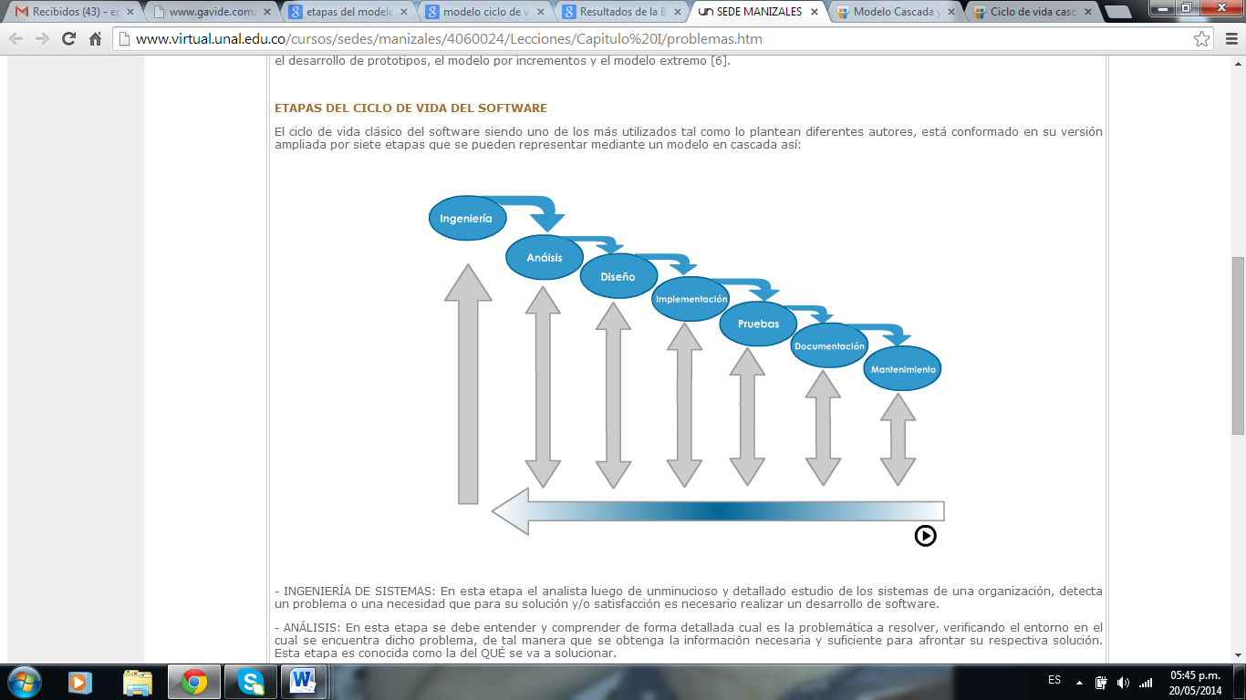

Fuente: tomada de <http://www.virtual.unal.edu.co/cursos/sedes/manizales/4060024/Lecciones/Capitulo%20I/problemas.htm>

# DESARROLLO INGENIERIL

Teniendo en cuenta la estructura utilizada se trabajó de la siguiente forma: se usa un Framework de trabajo que combina HTML, CSS, su desarrollo es en el lenguaje de programación C#, utilizando la herramienta VISUAL STUDIO para el desarrollo de páginas web en **ASP.NET,** con bases de datos MySQL, Servidor XAMMP. Para la maquetación se trabajó en CSS, usando elementos tales como encabezados, columnas, menús laterales, etc. No usamos plantillas en este proyecto, la maquetación arranco de ceros. La elaboración de Webforms para el diseño de formularios con controles como label, button, checkbox, etc.

La estructura de la página de dividió en tres partes: header, body y footer las cuales se convirtieron en los contenedores de información de cada respectiva parte de la página web.

## REQUERIMIENTOS

Listado de Requerimientos

Tabla 1: Iniciar sesión

|  |  |
| --- | --- |
| Nombre | R1 – Iniciar sesión |
| Resumen | Inicia una sesión en el sistema de información. |
| Entradas | |
| Nombre de usuario, contraseña. | |
| Resultados | |
| El usuario tendrá acceso al sistema siempre y cuando la información suministrada sea correcta, de lo contrario debe informar cual fue el error. | |

Tabla 2: Registrar

|  |  |
| --- | --- |
| Nombre | R2– Registrar |
| Resumen | Registra un nuevo usuario en el sistema. |
| Entradas | |
| Nombre o id. | |
| Resultados | |
| Se registra un usuario. | |

Tabla 3: Publicar producto

|  |  |
| --- | --- |
| Nombre | R3 – Publicar producto |
| Resumen | Crea un producto en la base de datos y se visualiza en el sistema. |
| Entradas | |
| Nombre, precio, detalle, descripción, longitud, anchura, imagen, existencias | |
| Resultados | |
| Se crea un nuevo producto, en caso que ya exista debe informar. | |

Tabla 4: Consultar producto

|  |  |
| --- | --- |
| Nombre | R4 – Consultar producto |
| Resumen | Se busca un producto en el sistema. |
| Entradas | |
| Nombre o id. | |
| Resultados | |
| Se busca un producto, en caso de que no exista debe informar. | |

Tabla 5: Actualizar perfil

|  |  |
| --- | --- |
| Nombre | R5– Actualizar perfil |
| Resumen | Actualiza el perfil del usuario en el sistema. |
| Entradas | |
| Nombre o id, número de teléfono, dirección. | |
| Resultados | |
| Se actualiza los datos del usuario. | |

Tabla 6: Ver reporte

|  |  |
| --- | --- |
| Nombre | R6 – Ver Reporte |
| Resumen | El sistema despliega la información de las ventas y usuarios registrados |
| Entradas | |
| Comando asignado para mostrar reportes generales. | |
| Resultados | |
| El listado de artículos y registro de clientes queda almacenado en la base de datos | |

Tabla 7: Comprar producto

|  |  |
| --- | --- |
| Nombre | R7 – Comprar producto |
| Resumen | Añade un artículo disponible al carrito de compras |
| Entradas | |
| Nombre o id. | |
| Resultados | |
| Se añade un producto, en caso de no ser actualizado debe informar. | |

## Requerimientos de facilidad de uso:

* Aplicación WEB con Interfaz amigable con los usuarios.
* Requiere una conexión de Internet y un navegador web.
* Usuarios que pueden comprar y vender en línea.
* Aplicación WEB con Interfaz de mínimos requerimientos de memoria.

## MODELADO

### Diagrama de Casos de Uso

Figura 2: Diagrama de Casos de Uso

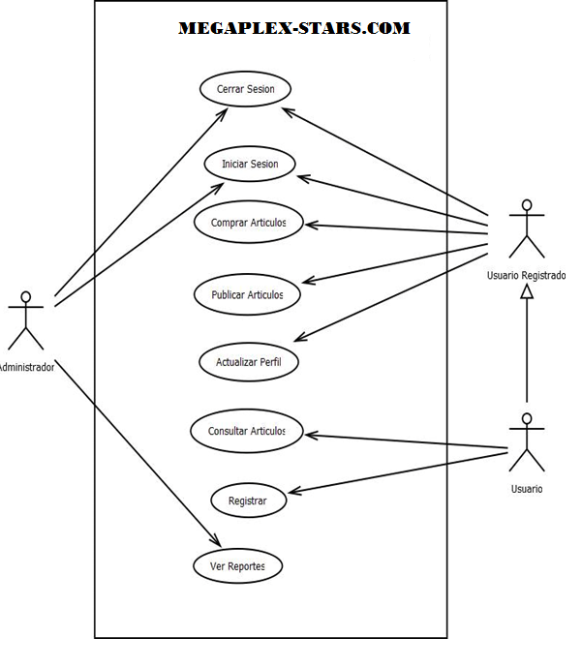

Fuente: Elaborada por los estudiantes.

### DESCRIPCIÓN DE CADA DIAGRAMA DE CASOS DE USO

Las siguientes tablas corresponden a la documentación de los casos de uso presentados en la figura 2.

Tabla 8. Descripción del caso de uso Login

|  |  |  |
| --- | --- | --- |
| **Caso de uso** | **Login** |  |
| **Identificador** | **1** |
| **Descripción** | Permite el ingreso y salida del usuario al sistema. |
| **Actor principal** | Administrador |
| **Actor secundario** | Usuario. |
| **Precondiciones** | El usuario y administrador ya deben estar registrados en el sistema.  No haber iniciado sesión en diversas partes.  Haber iniciado sesión. |
| **Flujo principal** | 1. El caso de uso comienza cuando el usuario selecciona la opción de iniciar sesión. 2. El sistema le solicita al usuario que ingrese sus datos para la confirmación. 3. Solicita el número del documento de identificación. 4. Solicita la contraseña del usuario. 5. El sistema valida los datos del usuario. 6. El sistema permite el acceso del usuario. 7. El caso de uso comienza cuando el usuario selecciona la opción de Cerrar sesión. 8. Luego el sistema confirma por medio de un mensaje de dialogo que el usuario a cerrado sesión correctamente. |
| **Post condiciones** | El usuario inicia sesión correctamente, permitiendo el acceso a las opciones del sistema. |
| **Flujos alternativos** | Datos no validos  El sistema despliega un aviso en la parte superior: “La cédula y contraseña no coinciden. Por favor introducirlas nuevamente.” y retorna al punto 2 del flujo principal.  El sistema despliega un aviso en la parte superior: “el usuario no ha iniciado sesión, por favor ingresar al sistema” |

Fuente: Elaborada por los estudiantes.

Tabla 9. Descripción de caso de uso Registrar Usuario

|  |  |  |
| --- | --- | --- |
| **Caso de uso** | **Registrar Usuario** |  |
| **Identificador** | **2** |
| **Descripción** | Se registra un nuevo usuario en la base de datos, tomando como datos de entrada los datos personales, y asignando al usuario una contraseña para poder iniciar sesión. |
| **Actor principal** | Usuario. |
| **Actor secundario** | Administrador. |
| **Precondiciones** | El usuario no debe estar registrado en el sistema. |
| **Flujo principal** | 1. El caso de uso comienza cuando el usuario da clic en registrar. 2. El sistema despliega un formulario para que el usuario ingrese sus datos. 3. El usuario ingresa sus datos (nombre, identificación, asigna su contraseña, sexo, tipo sangre, empresa a la que pertenece). 4. Da clic en Guardar Datos. 5. El usuario ha sido creado. |
| **Post condiciones** | El usuario se registra correctamente, permitiendo el acceso a las opciones del sistema. |
| **Flujos alternativos** | Si el usuario ya existe el sistema despliega un aviso.  “La cedula que escribió ya se encuentra registrada en nuestra base de datos, por favor comuníquese con el Administrador para restablecer su contraseña.” El sistema vuelve al Menú Principal. |

Fuente: Elaborada por los estudiantes.

Tabla 10. Descripción de caso de uso Publicar Producto

|  |  |  |
| --- | --- | --- |
| **Caso de uso** | **Publicar producto** |  |
| **Identificador** | **3** |
| **Descripción** | Publicar un nuevo producto. |
| **Actor principal** | Administrador y Usuario. |
| **Actor secundario** | Administrador y Usuario |
| **Precondiciones** | El usuario debe estar registrado en el sistema.  Debe crear un nuevo producto.  Debe subir toda la información requerida del producto. |
| **Flujo principal** | 1. El caso de uso empieza cuando el usuario da clic en registrar producto. 2. El sistema despliega un formulario para seleccionar las opciones disponibles y realizar el llenado de datos. 3. Da clic en Registrar Producto. 4. El sistema valida la información. 5. Se crea un nuevo producto online. |
| **Post condiciones** | Se crea el producto correctamente, dándose la opción de editar o eliminar producto. |
| **Flujos alternativos** | No tiene. |

Fuente: Elaborada por los estudiantes.

Tabla 11. Descripción de caso de uso Consultar Producto

|  |  |  |
| --- | --- | --- |
| **Caso de uso** | **Consultar Producto** |  |
| **Identificador** | **4** |
| **Descripción** | Se consulta los datos de un producto. |
| **Actor principal** | Administrador, Usuario |
| **Actor secundario** | Administrador, Usuario |
| **Precondiciones** | El usuario debe haber iniciado sesión con su cuenta. |
| **Flujo principal** | 1. El caso de uso comienza cuando el usuario, administrador da clic en consultar producto. 2. Se despliega un listado de productos disponibles. 3. En el caso del administrador se despliega la lista de los productos con sus respectivos permisos. |
| **Post condiciones** | El usuario observa un reporte de los productos que tiene en su carrito. |
| **Flujos alternativos** | Un aviso aclarando que el usuario no tiene compras pendientes o no existe registro en la base de datos. |

Fuente: Elaborada por los estudiantes.

Tabla 12. Descripción de caso de uso Actualizar perfil

|  |  |  |
| --- | --- | --- |
| **Caso de uso** | **Actualizar Perfil** |  |
| **Identificador** | **6** |
| **Descripción** | El administrador necesita modificar datos personales. |
| **Actor principal** | Administrador - usuario |
| **Actor secundario** |  |
| **Precondiciones** | El Administrador o usuario debe haber iniciado sesión con su cuenta. |
| **Flujo principal** | 1. El caso de uso comienza cuando el usuario da clic en perfil de usuario. 2. Selecciona el usuario a actualizar. 3. Modifica los datos. 4. Da clic en el botón “Actualizar”. 5. El sistema valido la información. 6. Se actualiza la información del usuario. |
| **Post condiciones** | La información del usuario ha sido actualizada. |
| **Flujos alternativos** |  |

Fuente: Elaborada por los estudiantes.

Tabla 13. Descripción de caso de uso Ver reporte

|  |  |  |
| --- | --- | --- |
| **Caso de uso** | **Ver reporte** |  |
| **Identificador** | **6** |
| **Descripción** | El administrador puede visualizar la información almacenada en la base de datos de artículos y usuarios registrados. |
| **Actor principal** | Administrador |
| **Actor secundario** |  |
| **Precondiciones** | El usuario y el administrativo debe haber iniciado sesión con su cuenta. |
| **Flujo principal** | 1. El caso de uso comienza cuando la persona da clic en reportes. 2. El sistema arroja la vista previa del documento que quiere visualizar 3. El sistema muestra el reporte solicitado. |
| **Post condiciones** | El administrador ve el respectivo reporte solicitado. |
| **Flujos alternativos** |  |

Fuente: Elaborada por los estudiantes.

Tabla 14. Descripción de caso de uso Ver reporte

|  |  |  |
| --- | --- | --- |
| **Caso de uso** | **Comprar producto** |  |
| **Identificador** | **7** |
| **Descripción** | Se consulta la cantidad disponible del producto. |
| **Actor principal** | Usuario |
| **Actor secundario** | Administrador, Usuario |
| **Precondiciones** | El usuario y el administrativo deben haber iniciado sesión con su cuenta. |
| **Flujo principal** | 1. El caso de uso comienza cuando la persona da clic en comprar producto. 2. Se despliega un listado de cantidad de productos disponibles. 3. El sistema muestra el reporte del valor de la compra con fecha y usuario comprador. |
| **Post condiciones** | El usuario observa un reporte de los productos que tiene en su carrito para la compra.  Compra exitosa. |
| **Flujos alternativos** | Un aviso aclarando que el usuario no tiene compras pendientes o no existe registro en la base de datos. |

Fuente: Elaborada por los estudiantes.

### DIAGRAMA DE CLASES GENERAL

Figura 3 Diagrama general Administrador

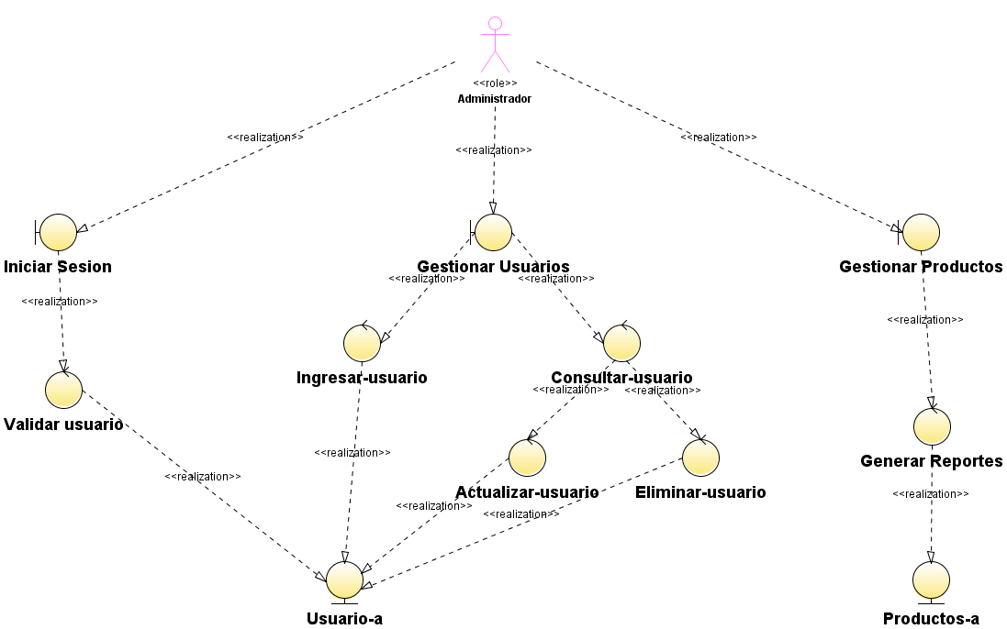

Fuente: Elaborada por los estudiantes.

Figura 4 Diagrama General Cliente 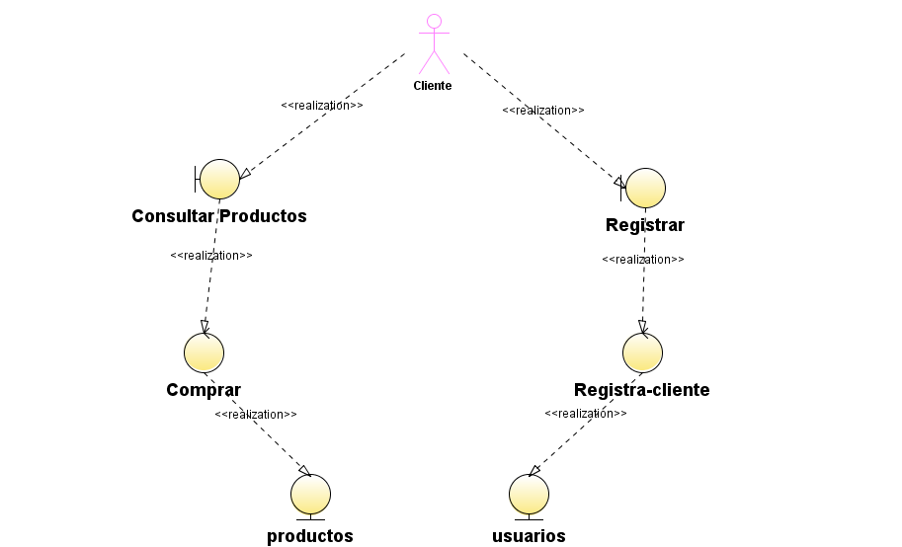

Fuente: Elaborada por los estudiantes.

Figura 5 Diagrama General usuario 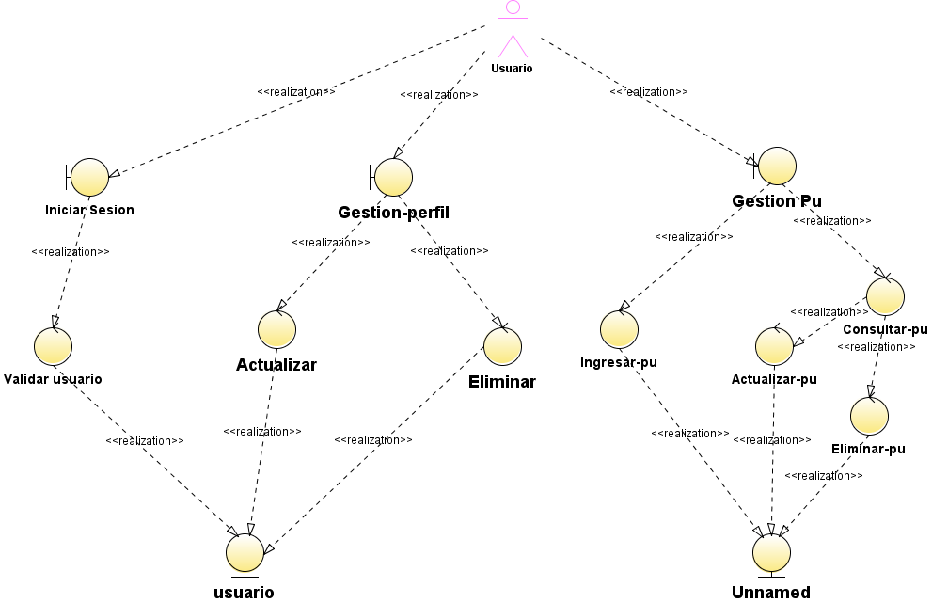

Fuente: Elaborada por los estudiantes.

### DIAGRAMAS DE SECUENCIA:

Figura 6 Diagrama de secuencia iniciar sesión

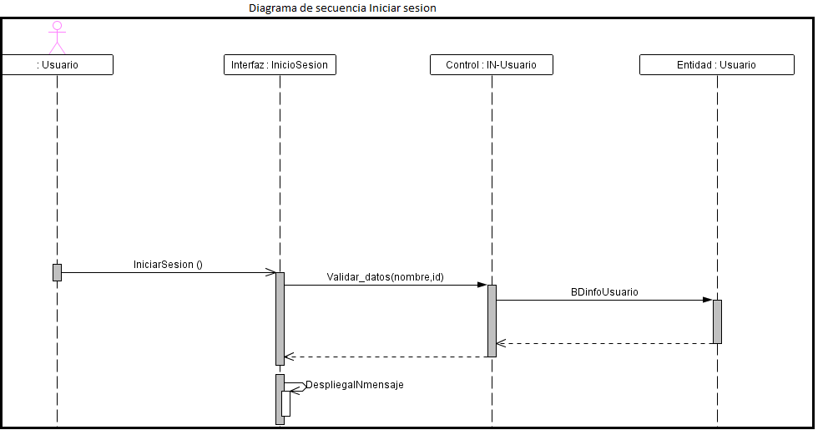

Fuente: Elaborada por estudiantes.

Figura 7 Diagrama de secuencia crear producto

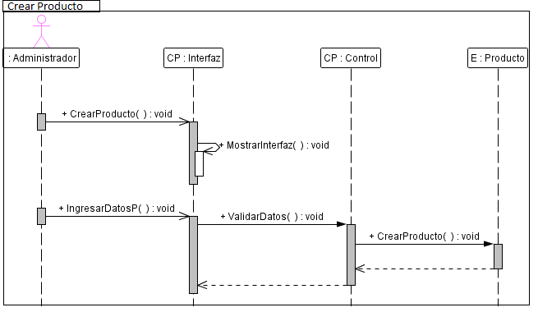

Fuente: Elaborada por los estudiantes.

Figura 8 Diagrama de secuencia buscar producto

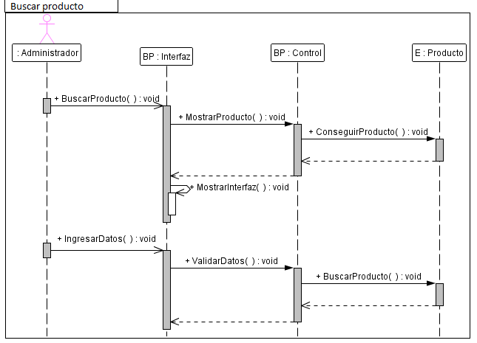

Fuente: Elaborada por los estudiantes.

Figura 9 Diagrama de secuencia actualizar producto

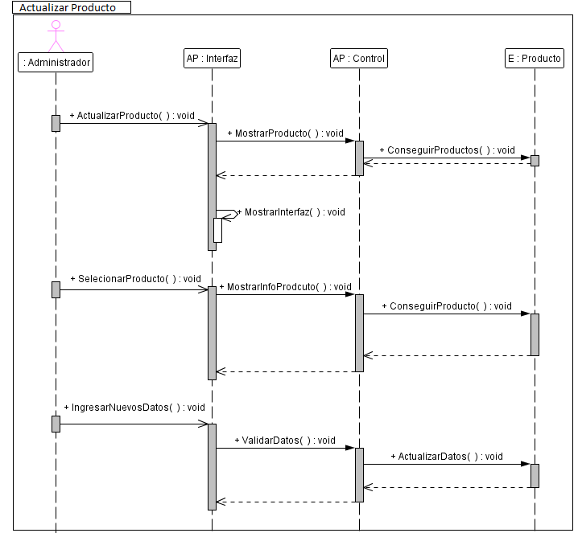

Fuente: Elaborada por los estudiantes.

Figura 10 Diagrama de secuencia eliminar producto

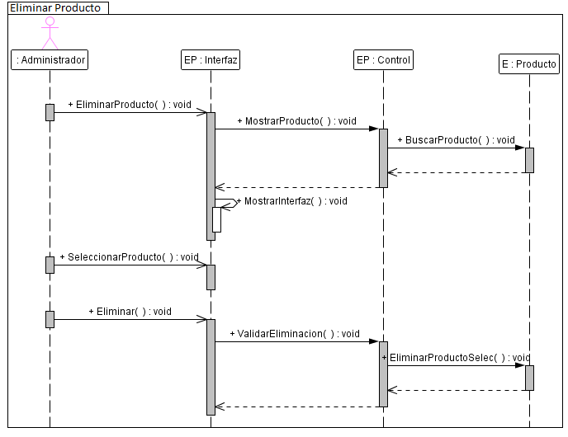

Fuente: Elaborada por los estudiantes

Figura 11 Diagrama de secuencia actualizar usuario

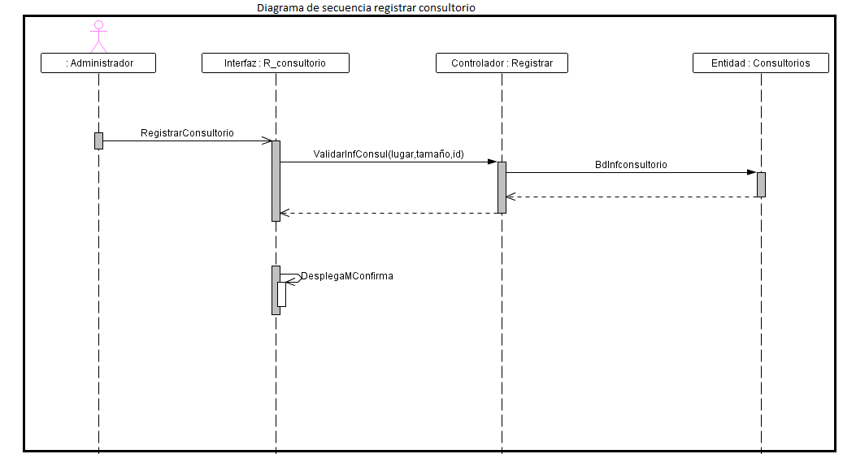

Fuente: Elaborada por los estudiantes

### DIAGRAMA DE ENTIDAD RELACIÓN

Figura 12 Diagrama del Modelo de datos

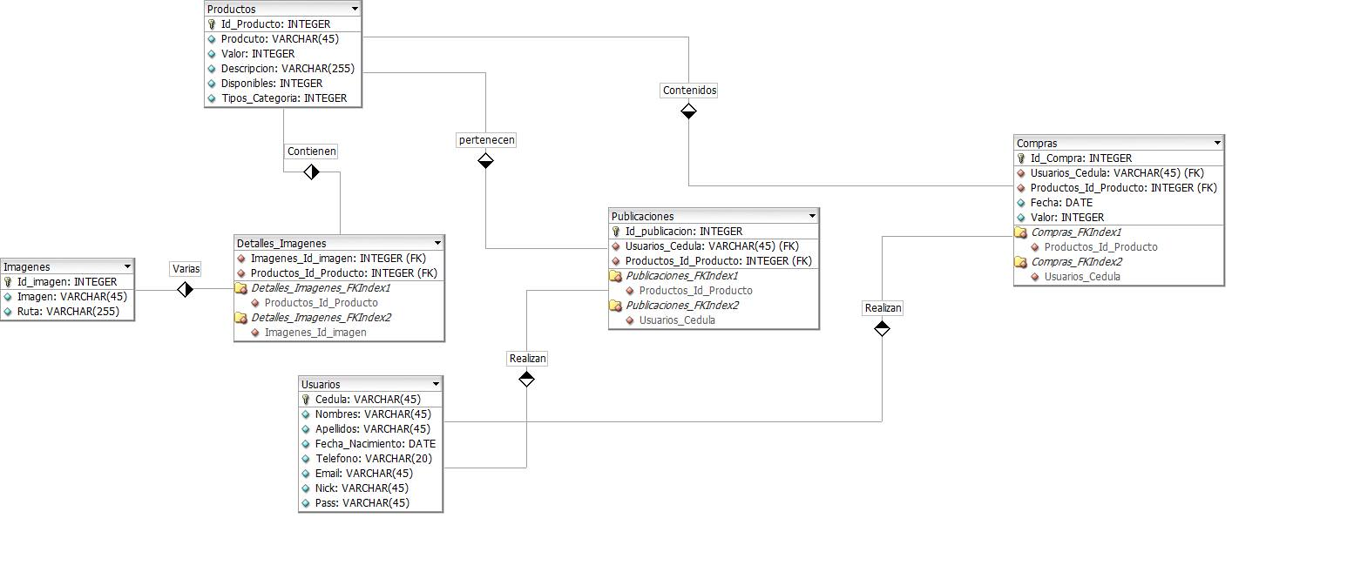

Fuente: Elaborada por los estudiantes.

## DESCRIPCIÓN TECNICA DEL SISTEMA

El sistema será desarrollado en el lenguaje de programación C# para el servidor XAMMP, utilizando el editor de HTML5: CSS para manejo del entorno de programación y maquetación, también se implementara el manejador de base de datos MySQL, utilizando la herramienta VISUAL STUDIO para el desarrollo de páginas web en **ASP.NET.**

Para el desarrollo de la aplicación, se implementara la arquitectura MVC (modelo vista, controlador): la cual permite al programador ordenar por funciones las diferentes clases de la aplicación. En la aplicación este modelo permite organizar en la siguiente forma:

* **MODELO:** el paquete modelo contiene todas las clases identidad, las cuales son las encargadas de definir los diferentes atributos, que hacen parte de la aplicación.
* **VISTA:** este paquete contiene las clases graficas de la aplicación, las cuales interactúan con el usuario.
* **CONTROLADOR:** el paquete controlador permitirá almacenar todas las clases que desarrollen diferentes métodos u operaciones sobre las clases entidad; este paquete contendrá las clases: validar contraseña, registrar usuario, editar usuario, iniciar sesión, etc.
  1. **DISEÑO DE INTERFAZ**

Imagen 1 Página principal

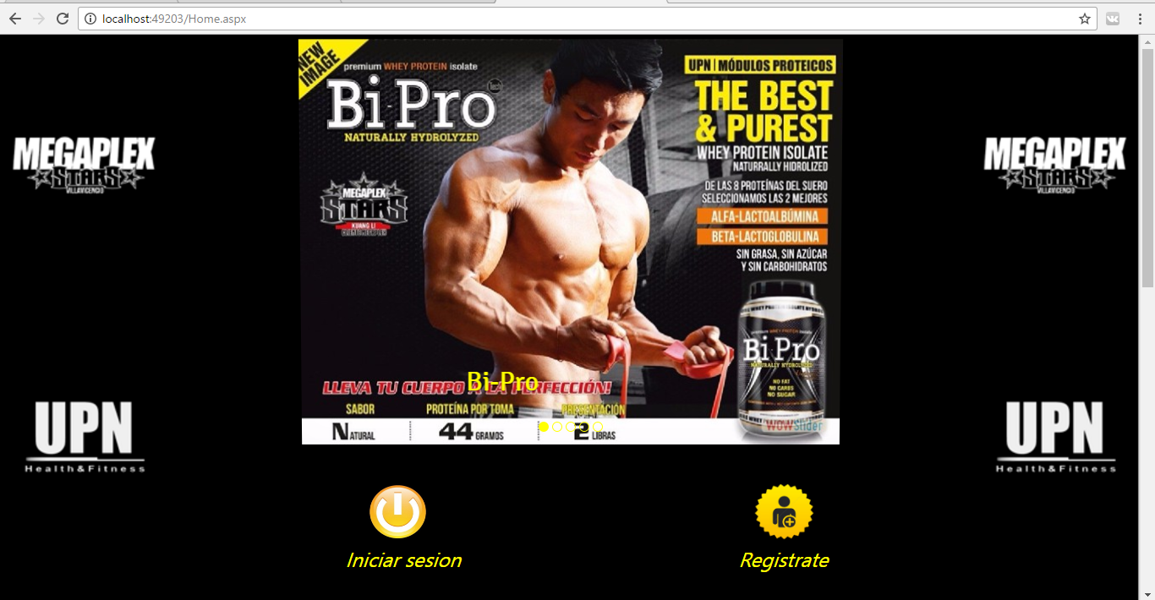

Fuente: Elaborada por los estudiantes

Imagen 2 Página principal

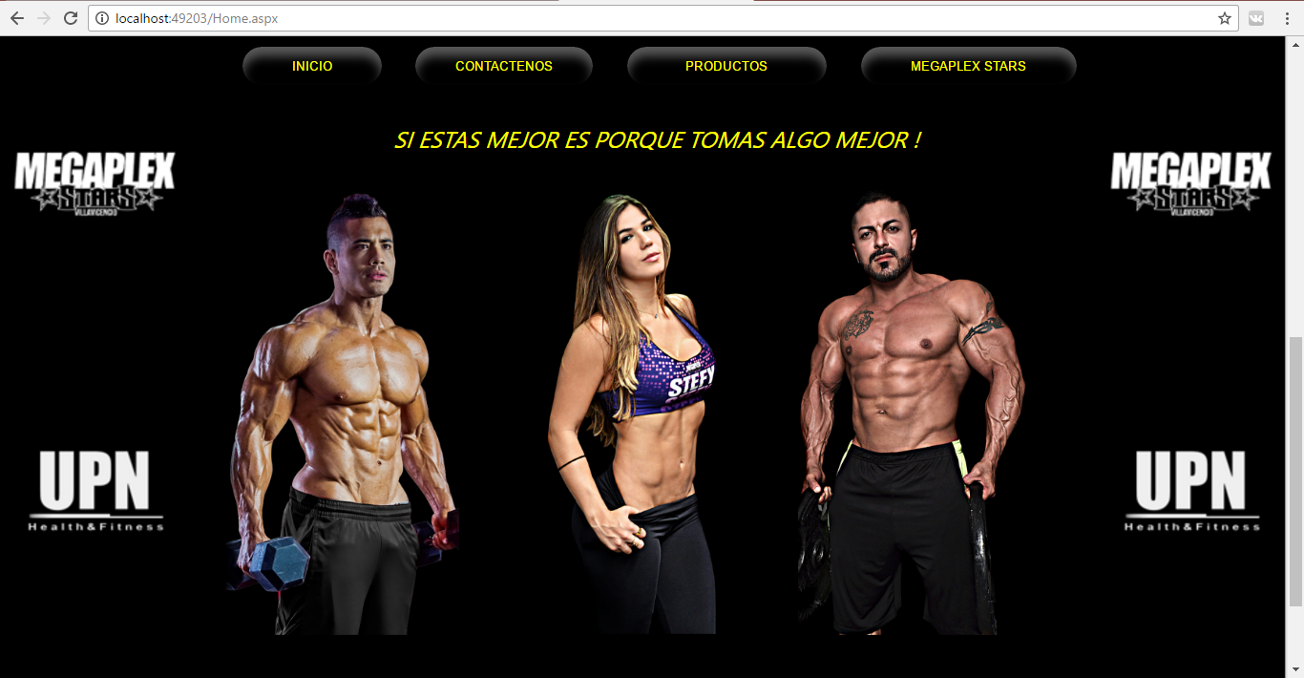

Fuente: Elaborada por los estudiantes

Imagen 3 Formulario de Registro

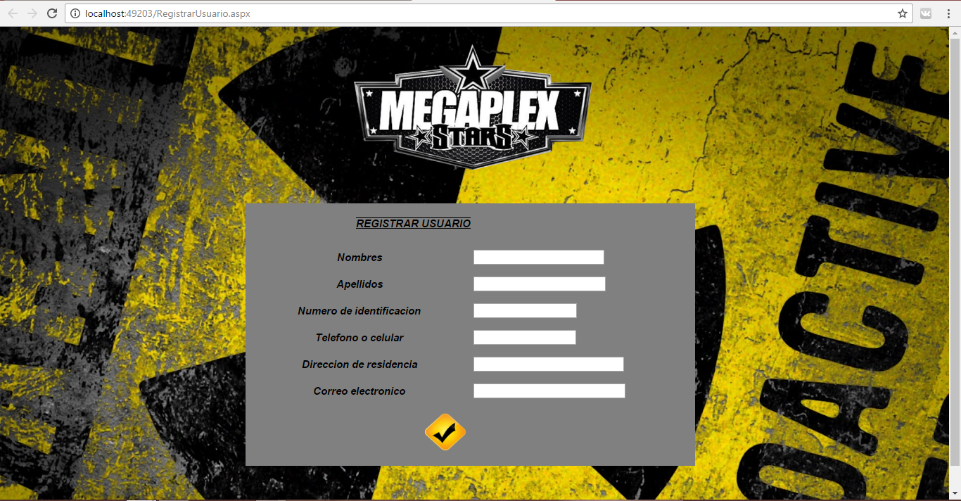

Fuente: Elaborada por los estudiantes

Imagen4 Iniciar sesión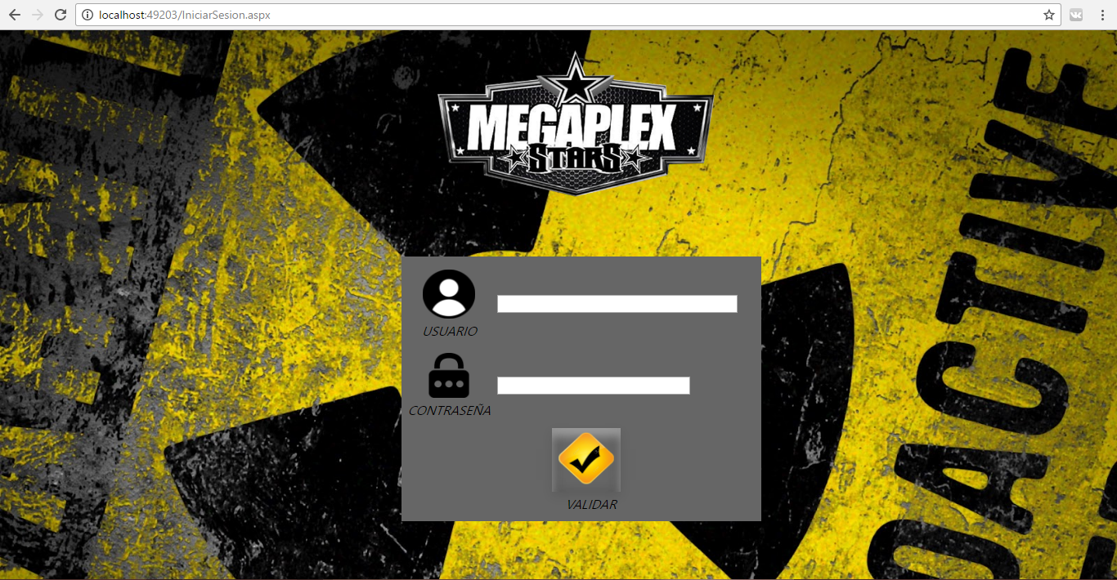

Fuente: Elaborada por los estudiantes

Imagen 5 Perfil usuario

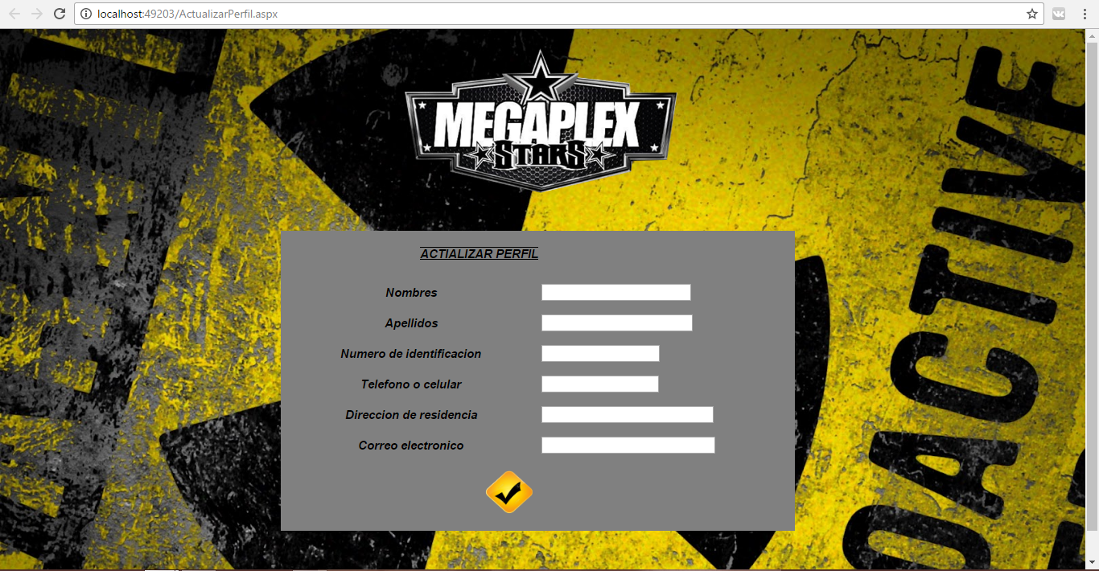

Fuente: Elaborada por los estudiantes

Imagen 6 Categoría de los productos

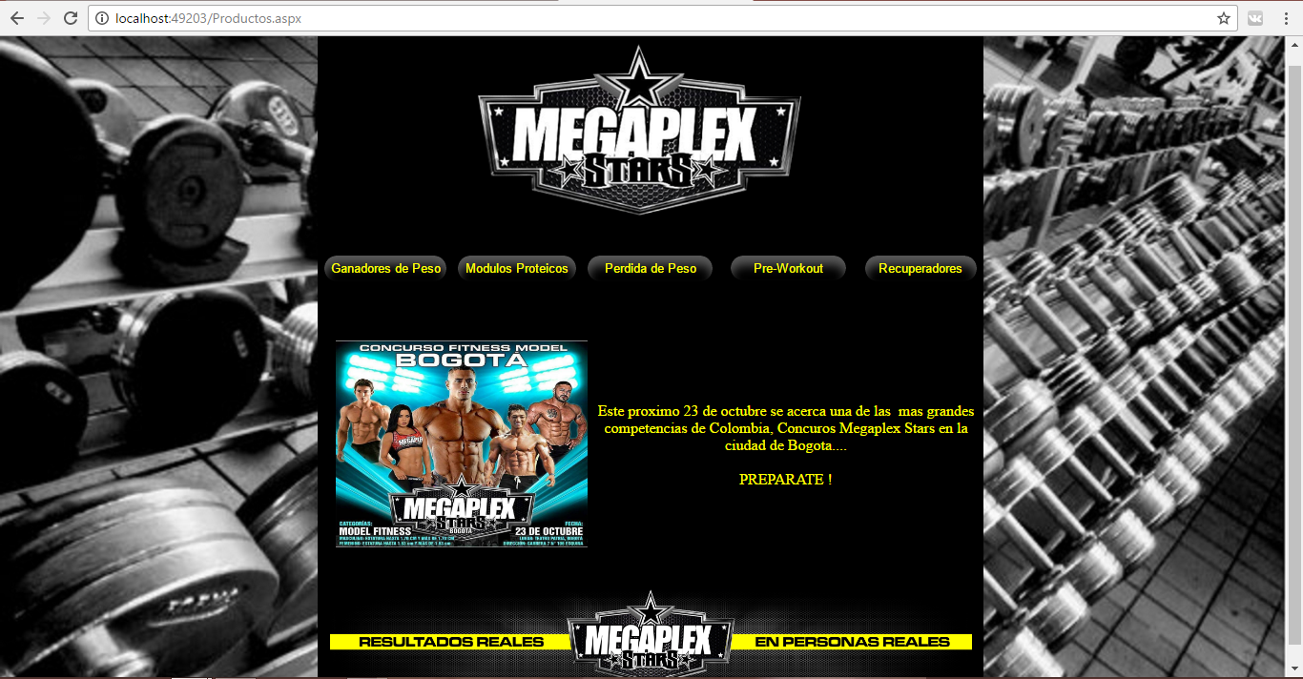

Fuente: Elaborada por los estudiantes

Imagen 7 Ganadores de Peso

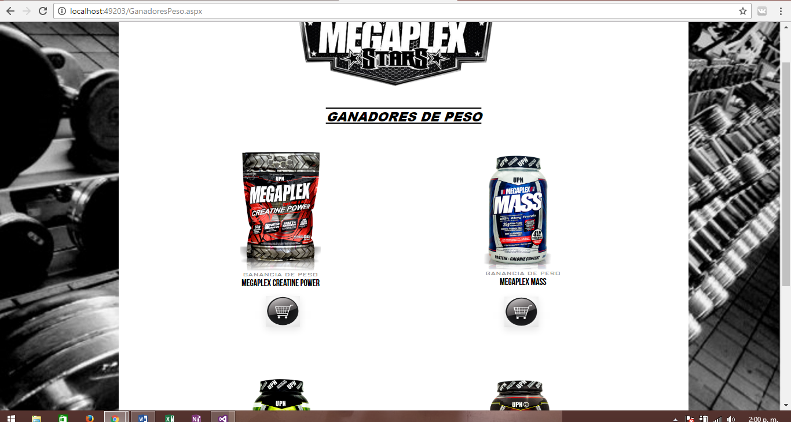

Fuente: Elaborada por los estudiantes

Imagen 8 Módulos Proteicos

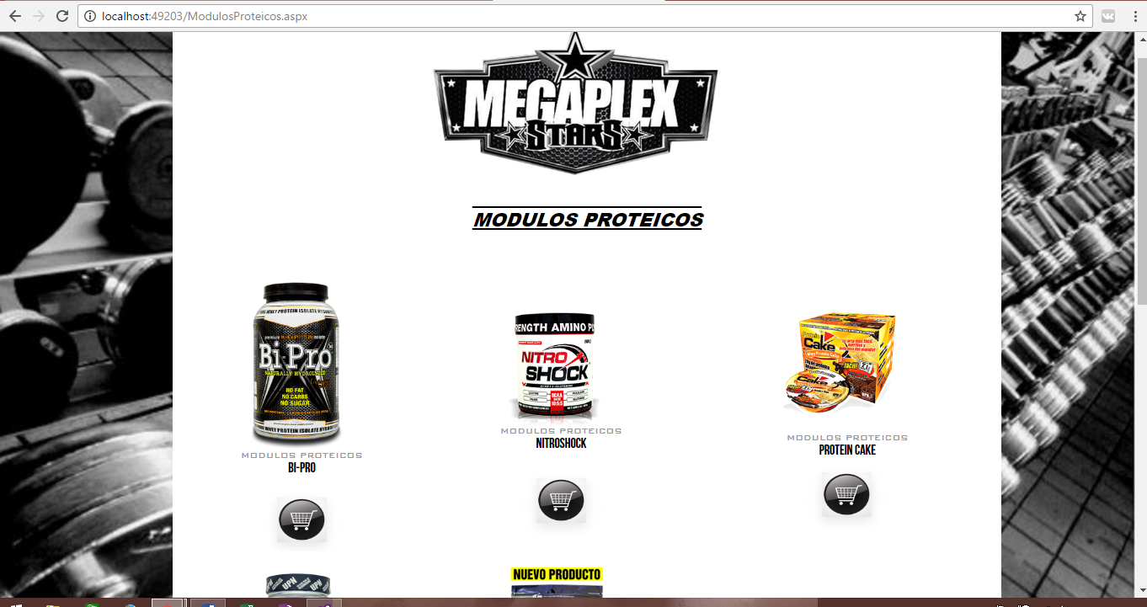

Fuente: Elaborada por los estudiantes

Imagen 9 Pérdida de Peso

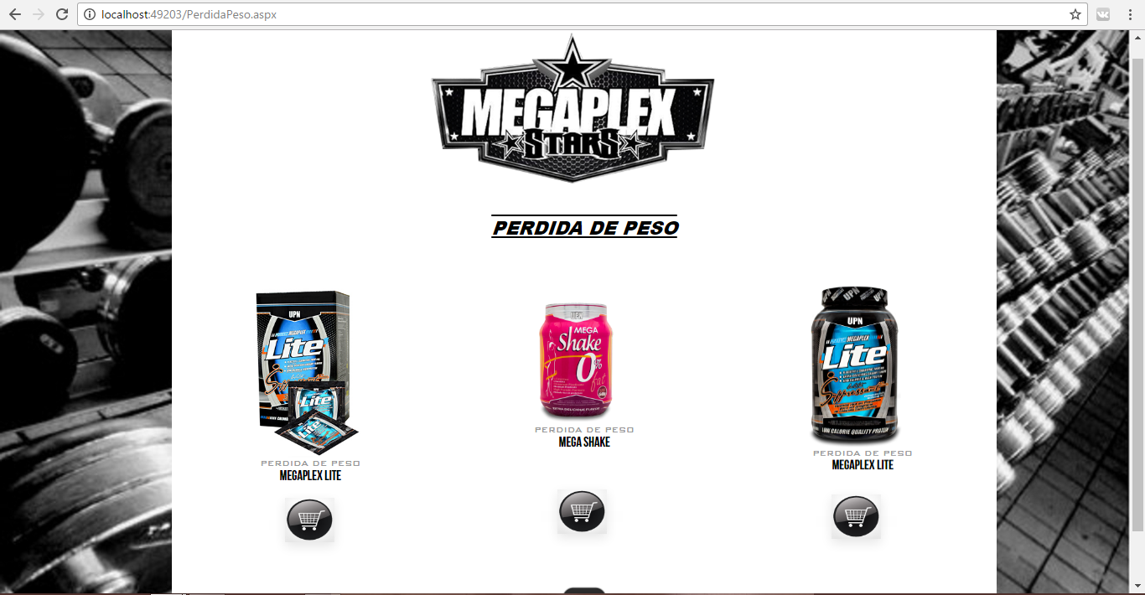

Fuente: Elaborada por los estudiantes

Imagen 10 Pre- Workout

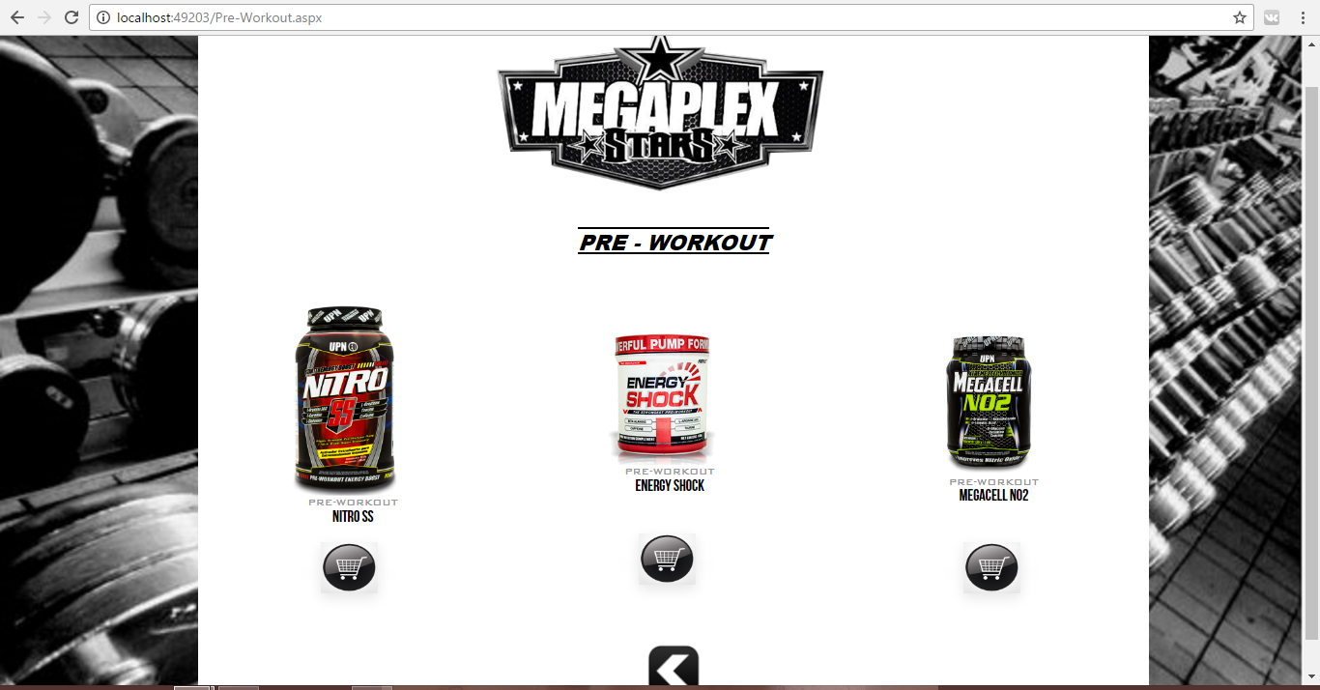

Fuente: Elaborada por los estudiantes

Imagen 11 Recuperadores

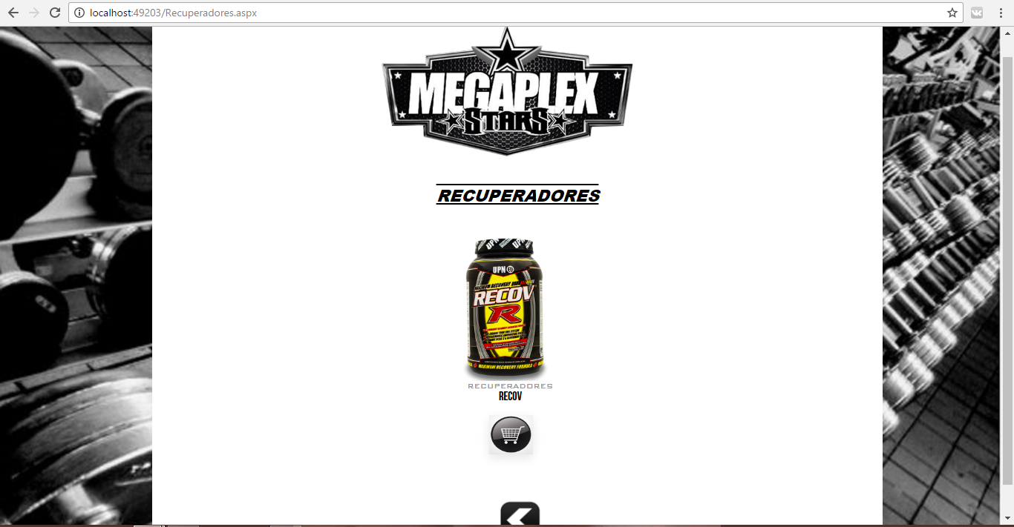

Fuente: Elaborada por los estudiantes

# ANALISIS ECONOMICO

## Presupuesto del Proyecto

|  |  |  |
| --- | --- | --- |
| **Rubros** | **Cantidad\*** | **Total** |
| **Costo Directos** |  |  |
| **Personal calificado profesional** |  |  |
| Pago Desarrollador | 1 | $1.500.000 |
| **Materiales** |  |  |
| Papelería, fotocopias, elementos de laboratorio, cds, empastados, cartuchos, otros. | 1 | $100.000 |
| **Equipos** |  |  |
| Compra o alquiler de equipos de laboratorio, equipos de campo, hardware (computadores y dispositivos de entrada y salida)** | 0 | 0 |
| **Gastos varios** |  |  |
| Pago por alquiler de instalaciones | 0 | 0 |
| **Total costos Directos** |  | **$1.600.000** |
| **Costos Indirectos** |  |  |
| **Servicios administrativos** |  |  |
| Pago de secretaria, digitadores, operarios, auxiliares de laboratorio, etc. | 0 | 0 |
| **Servicios Públicos** |  |  |
| Agua, luz, teléfono, Internet, transporte, aseo, etc. | 4 meses | $230.000 |
| **Total costos indirectos** |  | **$230.000** |
| **Subtotal** | $1.830.000 | |
| **TOTAL** | **$1.830.000** | |

## Costos

|  |  |  |  |  |  |
| --- | --- | --- | --- | --- | --- |
| **Concepto** | **Mes 1** | **Mes 2** | **Mes 3** | **Mes 4** | **TOTAL** |
| **Ingenieros desarrolladores** | 375.000 | 375.000 | 375.000 | 375.000 | **$1.500.000** |
| **Materiales** | 25.000 | 25.000 | 25.000 | 25.000 | **$100.000** |
| **Servicios** | 57.500 | 57.500 | 57.500 | 57.500 | **$230.000** |

## Otros Recursos

|  |  |
| --- | --- |
| **Cargo** | **Nombre** |
| Administrador de Desarrollo | Diego Alejandro Sanín |
| Administrador de Calidad / Proceso.  Administrador de Requerimientos / Soporte. | Sandra Patricia Bohórquez  Diego Alejandro Sanín |

# CONCLUSIONES

* Se observó como la semántica juega un papel fundamental en las buenas prácticas de la programación, ya que esta juega un papel importante en cuestión de llamado de librería o clases, además de la identificación de las diferentes variables.
* C# funciona como un código fácil de implementar el cual permite brindar soluciones optimas a problemáticas en tiempo corto, manejando la parte lógica de forma excelente.

# BIBLIOGRAFIA

Las referencias utilizadas para realizar este proyecto son las siguientes:

[1] Duros del comercio ‘online’ (Revista Semana, 2014). http://www.semana.com/100-empresas/articulo/el-comercio-electronico-en-colombia-logro-en-2013-un-crecimiento-exponencial/387019-3

[2] Uiversal Perfect Nutritions (Universal Perfect Nutritions, 2015). <http://www.upnlab.com/>

[3] Glosario informático, Centro Criptológico Nacional (Centro Criptológico Nacional, 2015)

[4] Microsoft Windows - ASP.NET (Microsoft Windows, 2015) https://www.asp.net/

[5] Bienvenidos a este portal sobre PostgreSQL en español. (PostgreSQL-es, 2009 - 2013) <http://www.deltaasesores.com/articulos/autores-invitados/otros/3576-ley-de-delitos-informaticos-en-colombia>

[6] Pressman, Roger, Ingeniería del Software, un enfoque práctico. Mc. Graw Hill, 2005.

[7] IEEE Recommended Practice for Software Requirements Specifications, IEEE Std 830‐1998.